TECNOLÓGICO NACIONAL DE MEXICO

# INSTITUTO TECNOLÓGICO DE IZTAPALAPA

INTEGRANTES:

PEREZ ARMAS FAUSTO ISAAC

181080037

ISC-6AM

LENGUAJES Y AUTOMATAS I

M.C. ABIEL TOMÁS PARRA HERNÁNDEZ

SEP 2020 / FEB 2021

ACTIVIDAD SEMANA 14

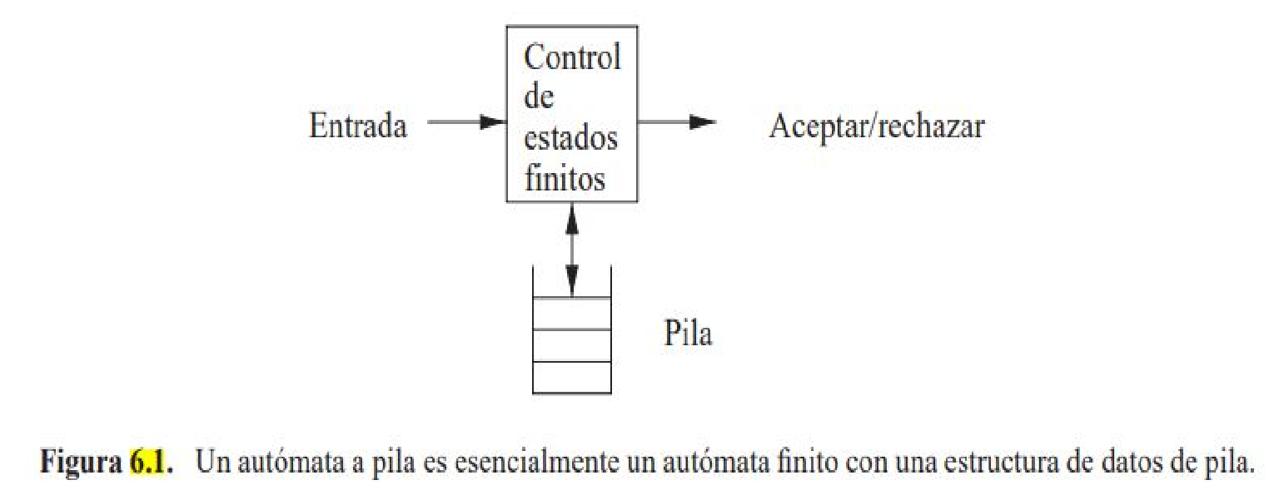

El autómata a pila como el dispositivo mostrado en la Figura 6.1. Un “control de estados finito” lee las entradas, un símbolo cada vez. El autómata a pila puede observar el símbolo colocado en la parte superior de la pila y llevar a cabo su transición basándose en el estado actual, el símbolo de entrada y el símbolo que hay en la parte superior de la pila. Alternativamente, puede hacer una transición “espontánea”, utilizando ε como entrada en lugar de un símbolo de entrada.

En una transición, el autómata a pila:

1. Consume de la entrada el símbolo que se usa en la transición. Si como entrada se utiliza ε, entonces no se consume ningún símbolo de entrada.
2. Pasa a un nuevo estado, que puede o no ser el mismo que el estado anterior.
3. Reemplaza el símbolo de la parte superior de la pila por cualquier cadena. La cadena puede ser ε, lo que corresponde a una extracción de la pila.

Podría ser el mismo símbolo que estaba anteriormente en la cima de la pila; es decir, no se realiza ningún cambio en la pila. También podría reemplazar el símbolo de la cima de la pila por otro símbolo, lo que cambiaría la cima de la pila pero no añade ni extrae ningún símbolo.

Por último, el símbolo de la cima de la pila podría ser reemplazado por dos o más símbolos, lo que (posiblemente) tendría el efecto de cambiar el símbolo de la cima de la pila, añadiendo después uno o más nuevos símbolos a la pila.

La notación formal de un autómata a pila incluye siete componentes. Escribimos la especificación de un autómata a pila P de la forma siguiente: P = (Q,Σ,Γ,δ,q0,Z0,F)

El significado de cada uno de los componentes es el siguiente:

Q: Un conjunto finito de estados, como los estados de un autómata finito.

Σ: Un conjunto finito de símbolos de entrada, también análogo al componente correspondiente de un autómata finito.

Γ: Un alfabeto de pila finito. Este componente, que no tiene análogo en los autómatas finitos, es el conjunto de símbolos que pueden introducirse en la pila.

δ: La función de transición. Como en el autómata finito, δ controla el comportamiento del autómata.

Formalmente, δ toma como argumento δ(q,a,X), donde:

1. q es un estado de Q.
2. a es cualquier símbolo de entrada de Σ o a = ε, la cadena vacía, que se supone que no es un símbolo de entrada.
3. X es un símbolo de la pila, es decir, pertenece a Γ.

La salida de δ es un cojunto finito de pares (p, γ), donde p es el nuevo estado y γ es la cadena de símbolos de la pila que reemplaza X en la parte superior de la pila. Por ejemplo, si γ = ε, entonces se extrae un elemento de la pila, si γ = X, entonces la pila no cambia y si γ = Y Z, entonces X se reemplaza por Z e Y se introduce en la pila.

q0: El estado inicial. El autómata a pila se encuentra en este estado antes de realizar ninguna transición.

Z0: El símbolo inicial. Inicialmente, la pila del autómata a pila consta de una instancia de este símbolo y de nada más.

F: El conjunto de estados de aceptación o estados finales.

